«… è stata tutta una vita di sacrifici e di gelo! Così si fa il teatro. Così ho fatto! Ma il cuore ha tremato sempre tutte le sere! E l'ho pagato, anche stasera mi batte il cuore e continuerà a battere anche quando si sarà fermato.»
(Dall'ultimo discorso di Eduardo a Taormina, 15 settembre 1984)
Eduardo De Filippo, noto anche più semplicemente come Eduardo (Napoli, 24 maggio 1900 – Roma, 31 ottobre 1984), è stato un attore, regista, sceneggiatore, drammaturgo, scrittore e poeta italiano.
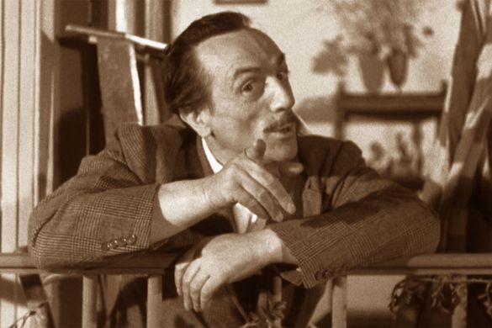
Considerato uno dei più importanti artisti italiani del Novecento, è stato autore di numerose opere teatrali da lui stesso messe in scena e interpretate e, in seguito, tradotte e rappresentate da altri anche all'estero. Autore prolifico, lavorò anche nel cinema con gli stessi ruoli ricoperti nell'attività teatrale. Per i suoi meriti artistici e i contributi alla cultura, nel 1981, fu nominato senatore a vita dal Presidente della repubblica Sandro Pertini e gli furono conferite due lauree honoris causa in Lettere dall'Università di Birmingham nel 1977 e dall'Università degli Studi di Roma La "Sapienza" nel 1980. Fu anche candidato per il Premio Nobel per la letteratura. Eduardo resta ancora oggi, assieme a Luigi Pirandello, Dario Foe Carlo Goldoni, uno degli autori italiani più apprezzati e rappresentati all'estero

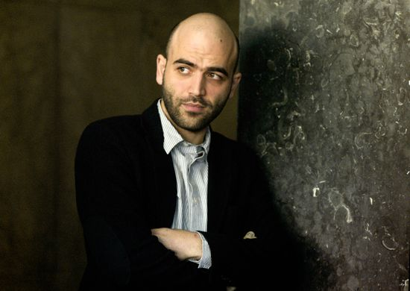
Roberto Saviano (Napoli, 22 settembre 1979) è uno scrittore, giornalista e sceneggiatore italiano. Nei suoi scritti, articoli e nel suo libro Gomorra (il suo romanzo d'esordio che lo ha portato alla notorietà) utilizza la letteratura e il reportage per raccontare la realtà economica, di territorio e d'impresa della Camorra e della criminalità organizzata in senso più generale.
Dalle prime minacce di morte del 2006 da parte dei cartelli camorristici del clan dei casalesi, denunciati nel suo esposto e nella piazza di Casal di Principe durante una manifestazione per la legalità, è sottoposto a un protocollo di protezione che dal 13 ottobre 2006 prevede che viva sotto scorta. Per le proprie posizioni è stato destinatario di appelli alle istituzioni da parte di scrittori e altri personaggi della cultura.
Numerose le sue collaborazioni con testate giornalistiche internazionali e italiane tra le quali L'Espresso, La Repubblica in Italia, Washington Post^{[4]}, il New York Times, Newsweek e il TIME negli Stati Uniti, El País in Spagna, Die Zeit e Der Spiegel in Germania, in Svezia con Expressen in Gran Bretagna con il The Guardian e il The Times.

